Resolución del Pleno del Instituto de Transparencia, Acceso a la Información Pública y Protección de Datos Personales del Estado de México y Municipios, con domicilio en Metepec, Estado de México; de fecha seis (06) de noviembre de dos mil veinticuatro.

**VISTO** el expediente electrónico formado con motivo del recurso de revisión **01558/INFOEM/IP/RR/2024,** promovido por **XXX XXX**, a quien en lo sucesivo se le identificará como **EL RECURRENTE**, en contra de la respuesta de la **Secretaría de Salud,** en lo sucesivo el **SUJETO OBLIGADO**, se procede a dictar la presente resolución, con base en los siguientes:

# **ANTECEDENTES**

# **SOLICITUD**

1. El día **veintidós de febrero de dos mil veinticuatro,** se presentó ante el **SUJETO OBLIGADO** vía SAIMEX, la solicitud de información pública registrada con el número **00067/SSALUD/IP/2024;** mediante la cual se solicitó la siguiente información:

*“Proporcionar el convenio firmado por el Instituto de Seguridad y Servicios Sociales de los Trabajadores y el Instituto de Salud del Estado de México, derivado de la clausula vigésima segunda, en cuanto a las retenciones de los trabajadores, correspondiente al Acuerdo de Coordinación firmado por la Secretaría de Salud, de Hacienda y Crédito Público, de Contraloría y Desarrollo Administrativo, firmado el 19 de febrero de 1998 en Toluca de Lerdo, Mex, que se encontba vigente en la quincena 8 del ejercicio fiscal del año 2017”*

* Se eligió como modalidad de entrega de la información: A través del **SAIMEX.**

# **RESPUESTA**

1. El **quince** **de marzo de dos mil veinticuatro**, el **SUJETO OBLIGADO,** declino su incompetencia a traes del archivo[***sol 00067 2024.pdf***](https://saimex.org.mx/saimex/solicitud/downloadAttach/2046463.page)***,*** manifestando lo siguiente:

*“Como lo dispone el Manual de Organización del Instituto de Seguridad Social del Estado de México y Municipios (ISSEMYM) “es un organismo público descentralizado, que tiene el carácter de autónomo”, razón por la cual, este Instituto de Salud del Estado de México, no cuenta con la información requerida ya que el organismo a que hace referencia, no forma parte del patrimonio institucional.*

*En tal razón y de conformidad con lo expuesto en el Código Administrativo del Estado de México, en su CAPITULO CUARTO Del Instituto de Salud del Estado de México Artículo 2.5., el Instituto de Salud del Estado de México es un organismo público descentralizado, con personalidad jurídica y patrimonio propios, que tiene por objeto la prestación de los servicios de salud en la Entidad, por lo que este sujeto obligado está imposibilitado de dar atención positiva a su petición.*

*Bajo ese contexto, de acuerdo al Directorio de Sujetos Obligados emitido por el Pleno del Instituto de Transparencia, Acceso a la Información y Protección de Datos Personales del Estado de México y Municipios, mismo que puede ser consultado en la dirección electrónica: https://www.infoem.org.mx/es/contenido/transparencia/directorio-de-sujetos-obligados; la Secretaria de Salud del Estado de México y el Instituto de Salud del Estado de México, son Sujetos Obligados disímiles.”*

# **INCONFORMIDAD**

1. El **veintidós de marzo de dos mil veinticuatro**, el particular interpuso el recurso de revisión en contra de la respuesta, manifestando las siguientes razones o motivos de inconformidad:

* **Acto impugnado:** *“Solicitud con número de folio 00067/SSALUD/IP/2024, presentada el día veintidós de febrero de dos mil veinticuatro.”*

* **Razones o Motivos de inconformidad:** *“No se esta de acuerdo con lo recibido ya que se solicito información sobre el convenio firmado por el Instituto de Seguridad y Servicios Sociales de los Trabajadores del Estado (ISSSTE) y el Instituto de Salud del Estado de México, más no con el ISSEMYN, por lo que no se atendió a la información solicitada..”*

# **MANIFESTACIONES**

1. La Comisionada Ponente con fundamento en lo dispuesto por el artículo 185 fracción II de la ley de la materia, a través del acuerdo de admisión notificado en fecha **primero de abril de dos mil veinticuatro**, puso a disposición de las partes el expediente electrónico vía **SAIMEX** a efecto de que en un plazo máximo de siete días manifestaran lo que a su derecho conviniera, ofrecieran pruebas y alegatos según corresponda a los casos concretos, y el **SUJETO OBLIGADO** presentara el Informe Justificado procedente.
2. De lo anterior, el **SUJETO OBLIGADO** en fecha veinticinco de abril de dos mil veinticuatro, presentó su informe justificado, mismo que fue puesto a la vista el veinticuatro de octubre del mismo año, a través del archivo siguiente:

* [***saimex CASS12-04-2024-114915.pdf***](https://saimex.org.mx/saimex/solicitud/downloadAttach/2081281.page)***,*** del que se desprende el oficio de once de abril de dos mil veinticuatro, firmado por la Coordinadora Administrativa por el cual informo lo siguiente:

*“Le informo que esta Coordinación Administrativa de la Secretaria de Salud del Estado de México, se ve imposibilitada de proporcionar la información requerida, en virtud de que no está en el ámbito de nuestras atribuciones poseer tal documentación; sin embargo, se le sugiere respetuosamente, redireccionar su petición al Instituto de Seguridad y Servicios Sociales de los Trabajadores o el Instituto de Salud del Estado de México” (sic)*

1. Por su parte el **PARTICULAR,** hizo uso de su derecho a través de los archivos de fecha doce y cuatro de abril del dos mil veinticuatro, de los cuales se desprende lo siguiente:

* [***sol 00067 2024 (1).pdf***](https://saimex.org.mx/saimex/solicitud/downloadAttach/2057548.page)***;*** cuyo contenido corresponde a la respuesta proporcionada por el **SUJETO OBLIGADO.**
* ***saimex CASS12-04-2024-114915.pdf*** cuyo contenido corresponde al informe justificado remitido por el **SUJETO OBLIGADO.**

1. El **once de junio de dos mil veinticuatro,**  se notificó el acuerdo por el que se amplió el plazo para la resolución del presente proyecto.
2. Este Organismo Garante no pasa por alto explicar que la dilación en la resolución del presente asunto encuentra justificación en que, el alto número de recursos de revisión recibidos, ha incrementado el número de medios de impugnación que deben resolverse por este Instituto, circunstancia atípica que ha rebasado las capacidades técnicas y humanas del personal encargado de la proyección de las resoluciones a dichos medios de impugnación.
3. Por ello, es menester precisar que, si bien se ha excedido el plazo para resolver el presente medio de impugnación, de conformidad con la ley de la materia, dicha dilación es de carácter excepcional y se encuentra justificada en los elementos para medir la razonabilidad del plazo de resolución de asuntos conforme a los parámetros establecidos por diversos órganos jurisdiccionales federales, aplicables también en procedimientos análogos, como el que nos ocupa.
4. Así, en términos de lo que establecen los artículos 8.1 y 25 de la Convención Americana sobre Derechos Humanos, los recursos deben ser sencillos y resolverse en el menor tiempo posible, tomando en consideración la dilación total del procedimiento; esto es, en un plazo razonable.
5. En ese sentido, el legislador fijó los términos procesales en las leyes, de manera general, sin que pudiera prever la variada gama de casos que son resueltos por los órganos jurisdiccionales o cuasi jurisdiccionales, tanto por la complejidad de los hechos, como por el número de casos que conocen.
6. Por ello, excepcionalmente, si un asunto es resuelto con posterioridad a los plazos señalados por la norma debe analizarse la razonabilidad de dicha dilación atendiendo a los siguientes criterios:
7. Complejidad del Asunto: La complejidad de la prueba, la pluralidad de sujetos procesales, el tiempo transcurrido, las características y contexto del recurso.
8. Actividad Procesal del interesado. Acciones u omisiones del interesado.
9. Conducta de la Autoridad: Las Acciones u omisiones realizadas en el procedimiento. Así como si la autoridad actuó con la debida diligencia.

d) La afectación generada en la situación jurídica de la persona involucrada en el proceso: Violación a sus derechos humanos.

1. De modo que, cuando se trate de un asunto excepcional, por alguna o todas las características mencionadas o bien, cuando el ingreso de asuntos al órgano jurisdiccional o cuasi jurisdiccional respectivo supere notoriamente al que podría considerarse normal, debe concluirse que es una excluyente de responsabilidad en relación con la actuación del funcionario, como ha acontecido en el caso que nos ocupa.
2. Argumento que encuentra sustento en la jurisprudencia P./J. 32/92 emitida por el Pleno de la Suprema Corte de Justicia de la Nación de rubro *“TÉRMINOS PROCESALES. PARA DETERMINAR SI UN FUNCIONARIO JUDICIAL ACTUÓ* INDEBIDAMENTE *POR NO RESPETARLOS SE DEBE ATENDER AL PRESUPUESTO QUE CONSIDERÓ EL LEGISLADOR AL FIJARLOS Y LAS CARACTERÍSTICAS DEL CASO.”*, visible en la Gaceta del Seminario Judicial de la Federación con el registro digital 205635.
3. Razones por las cuales cabe concluir que, la resolución al recurso de revisión se solventa hasta esta fecha, debido a que existe una excesiva carga de trabajo en desproporción a la capacidad de los recursos materiales y humanos con que cuenta este Instituto para atender la enorme demanda de usuarios que acuden para que se les garantice su Derecho de acceso a la información Pública y Protección de Datos Personales, aunado a la complejidad de los hechos a los que se refieren, así como al volumen del expediente, la extensión de los escritos y pruebas aportadas y desahogadas por las partes; lo que impide la tramitación de los recursos dentro de los términos legales previamente establecidos por la Ley, por tratarse de causas de fuerza mayor.
4. Por ello, este organismo garante comprometido con la tutela de los derechos humanos confiados, señala que este exceso del plazo legal para resolver el presente asunto, resulta de carácter excepcional.
5. Al respecto, también son de considerar los criterios sostenidos por el Cuarto Tribunal Colegiado en Materia Administrativa del Primer Circuito, cuyos rubros y datos de identificación son los siguientes:

*“PLAZO RAZONABLE PARA RESOLVER. DIMENSIÓN Y EFECTOS DE ESTE CONCEPTO CUANDO SE ADUCE EXCESIVA CARGA DE TRABAJO.”* consultable en el Seminario Judicial de la Federación y su gaceta, con el registro digital 2002351.

*“PLAZO RAZONABLE PARA RESOLVER. CONCEPTO Y ELEMENTOS QUE LO INTEGRAN A LA LUZ DEL DERECHO INTERNACIONAL DE LOS DERECHOS HUMANOS.”*, visible en el Seminario Judicial de la Federación y su gaceta, con el registro digital 2002350.”

1. Seguidamente, mediante acuerdo de fecha **treinta de octubre de dos mil veinticuatro** se decretó el cierre de instrucción, por lo que no habiendo más que hacer constar, y--------------------------------------------------------------------------------------------------------------------------------------------------------------------------------------------------------

**CONSIDERANDO**

## **PRIMERO. De la competencia**

1. Este Instituto de Transparencia, Acceso a la Información Pública y Protección de Datos Personales del Estado de México y Municipios, es competente para conocer y resolver del presente recurso de conformidad con el artículo: 6, apartado A, fracción IV de la Constitución Política de los Estados Unidos Mexicanos; 5, párrafos trigésimo segundo, trigésimo tercero y trigésimo cuarto, fracciones IV y V, de la Constitución Política del Estado Libre y Soberano de México; artículos 1, 2 fracción II, 13, 29, 36 fracciones I y II, 176, 178, 179, 181 párrafo tercero y 185 de la Ley de Transparencia y Acceso a la Información Pública del Estado de México y Municipios; y 7, 9 fracciones I y XXIV, y 11 del Reglamento Interior del Instituto de Transparencia, Acceso a la Información Pública y Protección de Datos Personales del Estado de México y Municipios.

## **SEGUNDO. De la oportunidad y procedencia.**

1. El medio de impugnación fue presentado a través del **SAIMEX,** en el formato previamente aprobado para tal efecto y dentro del plazo legal de quince días hábiles otorgados; para el caso en particular es de señalar que el **SUJETO OBLIGADO** declino incompetencia el **quince de marzo de dos mil veinticuatro**, de tal forma que el plazo para interponer el recurso de revisión transcurrió del día **diecinueve de marzo al quince de abril de dos mil veinticuatro**; en consecuencia, el ahora **RECURRENTE** presentó su inconformidad el **día veintidós de marzo de dos mil veinticuatro**; por lo que se estima que la inconformidad se presentó dentro del lapso legalmente establecido para tal efecto.
2. Asimismo, el escrito contiene las formalidades previstas por el artículo 180 último párrafo de la Ley de la materia actual, por lo que es procedente que este Instituto de Transparencia, Acceso a la Información Pública y Protección de Datos Personales del Estado de México y Municipios, conozca y resuelva el presente recurso.

**TERCERO.** **Del planteamiento de la *Litis*.**

1. Se solicitó tener acceso, a la información que a continuación se desagrega:

* *“Convenio firmado por el Instituto de Seguridad y Servicios Sociales de los Trabajadores y el Instituto de Salud del Estado de México, derivado de la clausula vigésima segunda, en cuanto a las retenciones de los trabajadores, correspondiente al Acuerdo de Coordinación firmado por la Secretaría de Salud, de Hacienda y Crédito Público, de Contraloría y Desarrollo Administrativo, firmado el 19 de febrero de 1998 en Toluca de Lerdo, Mex, que se encontba vigente en la quincena 8 del ejercicio fiscal del año 2017”*

1. En respuesta, el **SUJETO OBLIGADO**, manifestó que no es competente e hizo alusión Instituto de Seguridad Social del Estado de México y Municipios (ISSEMYM), el cual es un Sujeto Obligado del que se colige, no tiene relación en el asunto que nos ocupa, como lo hizo valer el **PARTICULAR** en sus motivos de inconformidad, no obstante, en un ejercicio de máxima publicidad, orientó al **PARTICULAR** a dirigir su solicitud al Instituto de Seguridad Social del Estado de México y Municipios (ISSEMYM) y al Instituto de Salud del Estado de México.
2. Posteriormente, en etapa de manifestaciones, vía Informe Justificado, el **SUJETO OBLIGADO,** fue preciso en reiterar que no es competente para dar respuesta a la solicitud y orientó al **PARTICULAR,** a dirigir su petición al Instituto de Salud del Estado de México y al Instituto de Seguridad y Servicios Sociales de los Trabajadores, institutos de los cuales se requirió la información en la solicitud de información **00067/SSALUD/IP/2024.**

## **CUARTO. Del estudio y resolución del asunto.**

1. Acotada la *Litis* del presente asunto, primeramente es menester precisar que del escrito de inconformidad, se observa que el **PARTICULAR** se inconforma por la a declaración de incompetencia por el **SUJETO OBLIGADO**.
2. Ahora bien, no pasa desapercibido que el **SUJETO OBLIGADO,** al momento de declarar su competencia, hizo alusión a un sujeto obligado diverso, como fue el Instituto de Seguridad Social del Estado de México y Municipios (ISSEMYM), lo cierto es que, la respuesta fue encaminada a declarar la incompetencia, situación que se robustece al momento de rendir el informe justificado, pues se observa que fue preciso y enfático al declinar su incompetencia e hizo alusión a que la información es competencia del Instituto de Salud del Estado de México y al Instituto de Seguridad y Servicios Sociales de los Trabajadores, institutos de los cuales se requirió la información en la solicitud de información **00067/SSALUD/IP/2024.**
3. Es así como, este Órgano Resolutor, respecto de la incompetencia hecha valer, refiere lo que establece la Ley de Transparencia y Acceso a la Información Pública del Estado de México y Municipios

***Artículo 23.*** *Son sujetos obligados a transparentar y permitir el acceso a su información y proteger los datos personales que obren en su poder:*

1. *El Poder Ejecutivo del Estado de México, las dependencias, organismos auxiliares, órganos, entidades, fideicomisos y fondos públicos, así como la Fiscalía General de Justicia del Estado de México;*
2. *El Poder Legislativo del Estado, los organismos, órganos y entidades de la Legislatura y sus dependencias;*
3. *El Poder Judicial, sus organismos, órganos y entidades, así como el Consejo de la Judicatura del Estado;*
4. *Los ayuntamientos y las dependencias, organismos, órganos y entidades de la administración municipal;*
5. *Los órganos autónomos;*
6. *Los tribunales administrativos y autoridades jurisdiccionales en materia laboral;*
7. *Los partidos políticos y agrupaciones políticas, en los términos de las disposiciones aplicables;*
8. *Los fideicomisos y fondos públicos que cuenten con financiamiento público, parcial o total, o con participación de entidades de gobierno;*
9. *Los sindicatos que reciban y/o ejerzan recursos públicos en el ámbito estatal y municipal;*
10. *Cualquier persona física o jurídico colectiva que reciba y ejerza recursos públicos en el ámbito estatal o municipal; y*
11. *Cualquier otra autoridad, entidad, órgano u organismo de los poderes estatal o municipal, que reciba recursos públicos.*

*Los sujetos obligados deberán hacer pública toda aquella información relativa a los montos y las personas a quienes entreguen, por cualquier motivo, recursos públicos, así como los informes que dichas personas les entreguen sobre el uso y destino de dichos recursos. Los servidores públicos deberán transparentar sus acciones así como garantizar y respetar el derecho de acceso a la información pública.*

***Artículo 53****. Las Unidades de Transparencia tendrán las siguientes funciones:*

1. *Recabar, difundir y actualizar la información relativa a las obligaciones de transparencia comunes y específicas a la que se refiere la Ley General, esta Ley, la que determine el Instituto y las demás disposiciones de la materia, así como propiciar que las áreas la actualicen periódicamente conforme a la normatividad aplicable;*
2. *Recibir, tramitar y dar respuesta a las solicitudes de acceso a la información;*
3. *…*
4. *Realizar, con efectividad, los trámites internos necesarios para la atención de las solicitudes de acceso a la información;*
5. *Entregar, en su caso, a los particulares la información solicitada;*
6. Aunado a lo anterior, la Ley General de Transparencia y Acceso a la Información Pública al caso concreto refiere lo siguiente:

***Artículo 45****. Los sujetos obligados designarán al responsable de la Unidad de Transparencia que tendrá las siguientes funciones:*

*II. Recibir y dar trámite a las solicitudes de acceso a la información;*

*…*

*IV. Realizar los trámites internos necesarios para la atención de las solicitudes de acceso a la información;*

*V. Efectuar las notificaciones a los solicitantes;*

1. Al respecto del Instituto de Seguridad y Servicios Sociales de los Trabajadores**,** es catalogado como Sujeto Obligado federal, de acuerdo al Padrón de Sujetos Obligados del Ámbito Federal, en términos de la Ley General de Transparencia y Acceso a la Información Pública, actualizado al veintitrés de octubre de dos mil veinticuatro, como se muestra a continuación:



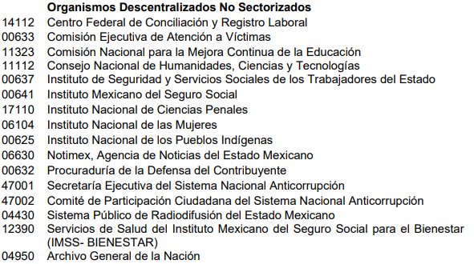

1. Por lo que hace al Instituto de Salud del Estado de México, se observa que se trata de un **SUJETO OBLIGADO** diverso a la Secretaría de Salud, como se muestra a continuación:

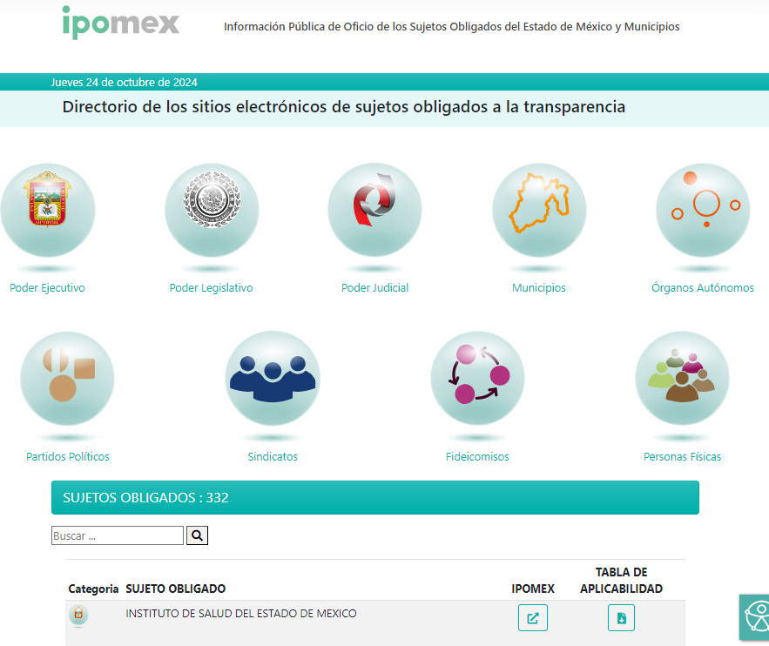

1. Es este sentido, se concluye que resulta procedente, la incompetencia planteada hecha valer por el **SUJETO OBLIGADO,** pues de lo expuesto con anterioridad, se advierte que el convenio que se requirió, no puede obrar dentro de los archivos de la Secretaria de Seguridad, pues se trata de dos sujetos obligados diversos.
2. Dicho lo anterior este Órgano Resolutor arriba a la conclusión de que con la incompetencia hecha valer, se colma en su totalidad la solicitud**00067/SSALUD/IP/2024****.**
3. Es por lo expuesto con anterioridad, que se colige que resultan **infundadas** las razones o motivos de inconformidad hechos valer por **EL RECURRENTE** en el recursos de revisión, por ello, con fundamento en el artículo 186, fracción II, de la Ley de Transparencia y Acceso a la Información Pública del Estado de México y Municipios, se **CONFIRMA** la respuesta a las solicitud de información pública**00067/SSALUD/IP/2024**, que ha sido materia del presente fallo.
4. Por lo anteriormente expuesto y fundado, este **ÓRGANO GARANTE** emite los siguientes:

# **R E S O L U T I V O S**

**PRIMERO**. Resultan infundadas las razones o motivos de inconformidad hechos valer en el recurso de revisión **01558/INFOEM/IP/RR/2024**, en términos del Considerando **CUARTO** de la presente resolución.

**SEGUNDO**. Se **CONFIRMA** la respuesta emitida por la **Secretaría de Salud** en la solicitud de información **00067/SSALUD/IP/2024****.**

**TERCERO.** Notifíquese al Titular de la Unidad de Transparencia del **SUJETO OBLIGADO** vía SAIMEX, para su conocimiento.

**CUARTO.** Notifíquese a **EL RECURRENTE** la presente resolución vía SAIMEX.

**QUINTO.** Se hace del conocimiento de **EL RECURRENTE** que, de conformidad con lo establecido en el artículo 196 de la Ley de Transparencia y Acceso a la Información Pública del Estado de México y Municipios, en caso de que considere que la resolución le cause algún perjuicio podrá impugnarla vía juicio de amparo en los términos de las leyes aplicables.

ASÍ LO RESUELVE, POR UNANIMIDAD DE VOTOS, EL PLENO DEL INSTITUTO DE TRANSPARENCIA, ACCESO A LA INFORMACIÓN PÚBLICA Y PROTECCIÓN DE DATOS PERSONALES DEL ESTADO DE MÉXICO Y MUNICIPIOS, CONFORMADO POR LOS COMISIONADOS JOSÉ MARTÍNEZ VILCHIS; MARÍA DEL ROSARIO MEJÍA AYALA; SHARON CRISTINA MORALES MARTÍNEZ; LUIS GUSTAVO PARRA NORIEGA Y GUADALUPE RAMÍREZ PEÑA; EN LA TRIGÉSIMA OCTAVA SESIÓN ORDINARIA CELEBRADA EL SEIS (06) DE NOVIEMBRE DE DOS MIL VEINTICUATRO, ANTE EL SECRETARIO TÉCNICO DEL PLENO ALEXIS TAPIA RAMÍREZ.